Tiếng Việt – Tiết 24
Bài 9. Ôn tập

- YÊU CẦU CẦN ĐẠT
- Biết ghép các âm đã học thành tiếng theo mô hình “âm đầu + âm chính”. Biết thêm các thanh đã học vào mỗi tiếng để tạo tiếng mới.
- Đọc đúng bài tập đọc
- Tìm đúng từ ứng với mỗi hình.
- Khơi gợi tình yêu học tập.
- Khơi gợi óc tìm tòi, vận dụng những điều đã học vào thực tế.
II. ĐỒ DÙNG DẠY HỌC
- GV: Bài giảng.Điện thoại thông minh.
- HS: SGK, điện thoại thông minh, vở Bài tập Tiếng Việt .
III. CÁC HOẠT ĐỘNG DẠY HỌC CHỦ YẾU
TL | Hoạt động của giáo viên | Hoạt động của học sinh
5’ | 1.Hoạt động mở đầu:  1.1 Khởi động  1.2 Giới thiệu bài: Ôn tập | Cả lớp hát  - Lắng nghe
25’ | 2. Hoạt độnghình thành kiến thức mới
2.1. Bài tập 1.
a. Ghép các âm đã học thành tiếng.
b. Thêm các thanh đã học vào mỗi tiếng trên để tạo thành tiếng mới.
 | - GV chiếu lên bảng ghép âm và nêu yêu cầu của bài  a o ô ơ e  c  d  đ |  | - Quan sát và nghe yêu cầu của bài.
 | - GV chỉ từng chữ (âm đầu) ở cột dọc.  - GV chỉ từng chữ (âm chính) ở hàng ngang. |  | - HS cả lớp đọc : c, d, đ  - HS cả lớp đọc : a, o, ô, ơ, e
 | - Gv chỉ chữ  - GV gọi HS đọc các từ vừa ghép |  | - Cả lớp đồng thanh ghép từng tiếng theo cột ngang :  a o ô ơ e  c ca co cô cơ  d da do dô dơ de  đ đa đo đô đơ đe  - HS đọc cá nhân – nhóm
 | - GV cùng HS nhận xét |  | - HS nhận xét bạn – nhóm bạn
 | * GV nêu Y/c phần b của bài |  | * 2 HS nhắc lại yêu cầu của bài
 | - GV HD mẫu: ca => cà, cả  - GV yêu cầu 4 HS nối tiếp nhau thêm các thanh đã học vào mỗi tiếng ở dòng 1. |  | - HS đọc tiếng mới vừa được tạo thành.  - HS làm bài :  + ca, cà, cá, cả, cạ  + co, cò, có, cỏ, cọ  + cô, cồ, cố, cổ, cộ  + cơ, cờ, cớ, cỡ, cợ
 | - GV cho HS làm theo nhóm các tiếng còn lại  - Gọi HS đọc các tiếng vừa tạo thành. |  | - HS làm việc theo nhóm:  + da, dà, dá, dả, dạ/do, dò, dó, dỏ  + đa, đà, đá, đả, đạ/ đo, đò, đó, đỏ,  - HS đọc đồng thanh – cá nhận
 | 2.2. Bài tập 2: Tập đọc.
 | a. Luyện đọc từ ngữ.
 | 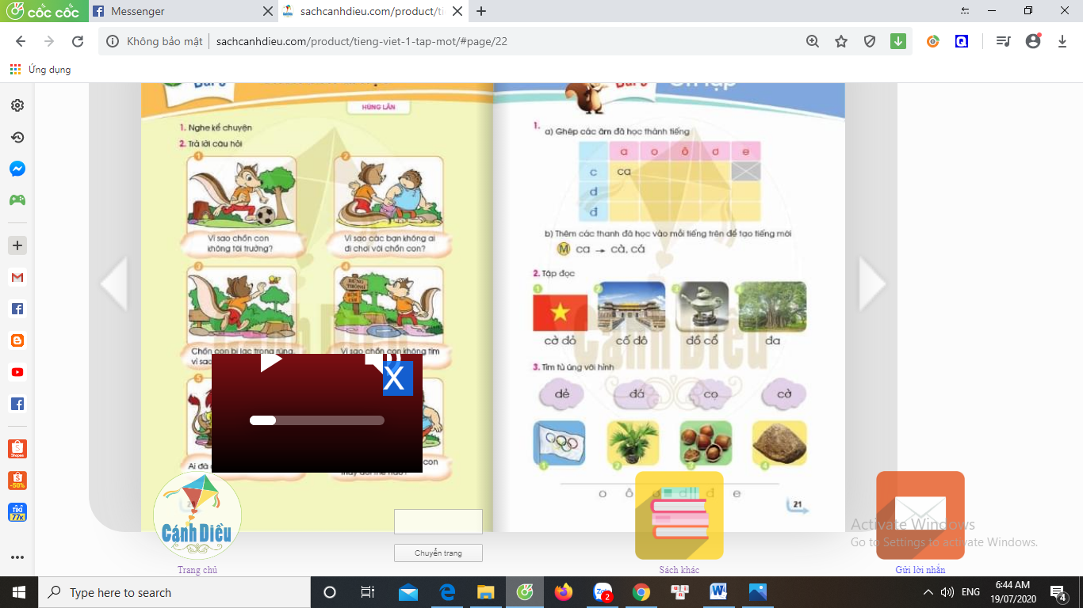  - GV chiếu lên bảng hình ảnh trong bài tập đọc. |  | - HS theo dõi
 | - GV chỉ từng chữ trên bảng.  - GV giải nghĩa từ cố đô: Cố đô Huế là kinh đô cũ của Việt Nam.  - GV chỉ từng chữ.  - GV cùng HS nhận xét. |  | - HS đọc (cá nhân, bàn, tổ)  - HS nghe  - Cả lớp đọc đồng thanh
 | b. Giáo viên đọc mẫu:  - GV đọc mẫu các từ : Cờ đỏ, cố đô, đồ cổ, đa.  - GV nhận xét. |  | - HS lắng nghe  - HS đọc (cá nhân, bàn, tổ)
 | c. Thi đọc cả bài.  - GV tổ chức cho HS đọc cả bài.  - GV cho HS lên thi đọc  - GV cùng HS nhận xét |  | - HS đọc bài (cá nhân, cặp, tổ)  - HS thi đua lên đọc bài tập đọc
2.3. Bài tập 3. Tìm từ ứng với hình
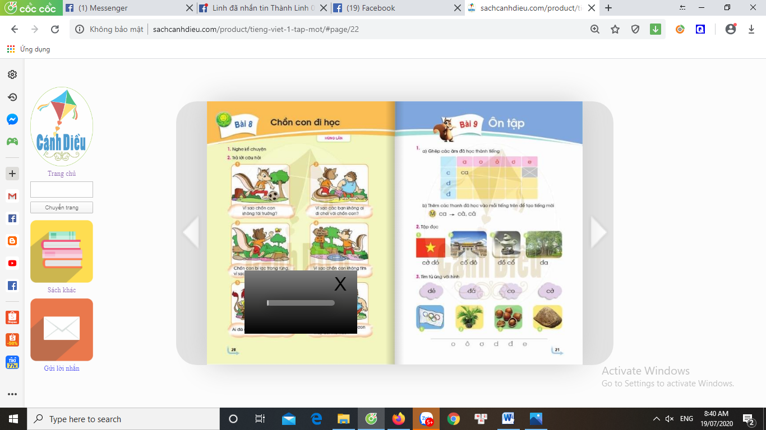
 | - GV trình chiếu hình ảnh lên bảng  - GV nêu yêu cầu của bài |  | - HS quan sát  - 2 HS nhắc lại
 | - GV chỉ từng từ trên bảng |  | - HS đọc (cá nhân, lớp): dẻ, đá, cọ, cờ
 | - GV gọi HS lên bảng gắn từ dưới hình tương ứng.  - GV chỉ hình giải nghĩa từ:  + Cờ có 5 vòng tòn là cờ của Ô-lim-pích tượng trưng cho 5 châu.  + Cọ : cây cùng họ với cau, lá to xòe thường thấy mọc ở vùng trung du.  + Dẻ : là một loại hạt quả to bằng đầu ngón tay màu nâu ăn rất bùi và thơm |  | - HS ở dưới làm bài cá nhân vào vở BT Tiếng Việt : 1-cờ; 2-cọ; 3-dẻ; 4-đá
5’ | - GV cùng HS nhận xét bài chữa trên bảng  3. Hoạt động luyện tập thực hành  Ôn lại bài ở SGK |  | - HS cùng GV nhận xét.
5’ | 4. Hoạt động nối tiếp cũng cố:
 | - GV nhận xét tiết học  - Về nhà chỉ hình nói cho người thân nghe những sự vật em mới biết qua bài Tập đọc hôm nay.  - Xem trước bài 10 : ê, l |  | - Lắng nghe

IV/ ĐIỀU CHỈNH SAU BÀI DẠY

